Ducal- Twee koningskinderen

Gedicht van de Week
Week 8- 2016
www.arspoetica.nl

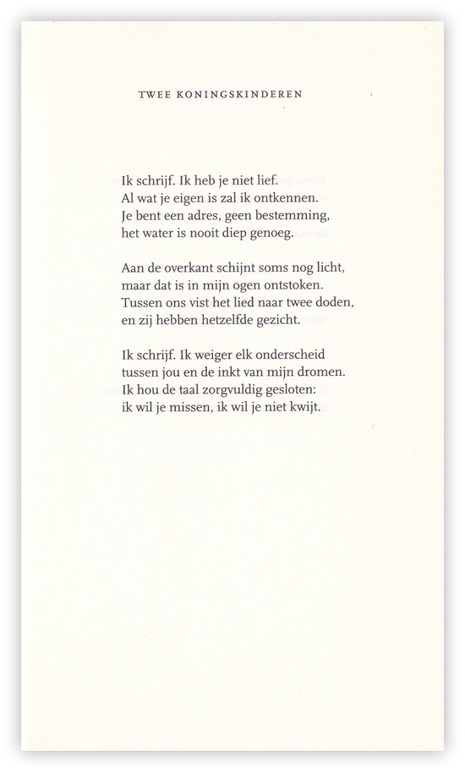
De dichter van deze week is de Vlaming Charles Ducal, pseudoniem van Frans Dumortier, geboren 1952. Tot voor kort was hij de “Dichter des vaderlands, hij werd opgevolgd door de Franstalige Laurence Vielle.
In zijn proza laat hij zijn grote betrokkenheid bij de actualiteit zien.
Zijn dichtkunst is klassiek van vorm en heeft diverse thema's, zoals zijn jeugdervaringen en de liefde die hij soms wreed schildert. Dat is niet het geval in het gedicht van de week waarin afstoten en aantrekken van de geliefde het thema is. Het verwijst naar het middeleeuwse gedicht " Lied van de twee koningskinderen" zie http://www.literatuurgeschiedenis.nl/lg/middeleeuwen/tekst/lgme033.html.
Het gedicht van de week is afkomstig uit de bundel " Moedertaal" uit 1994.

